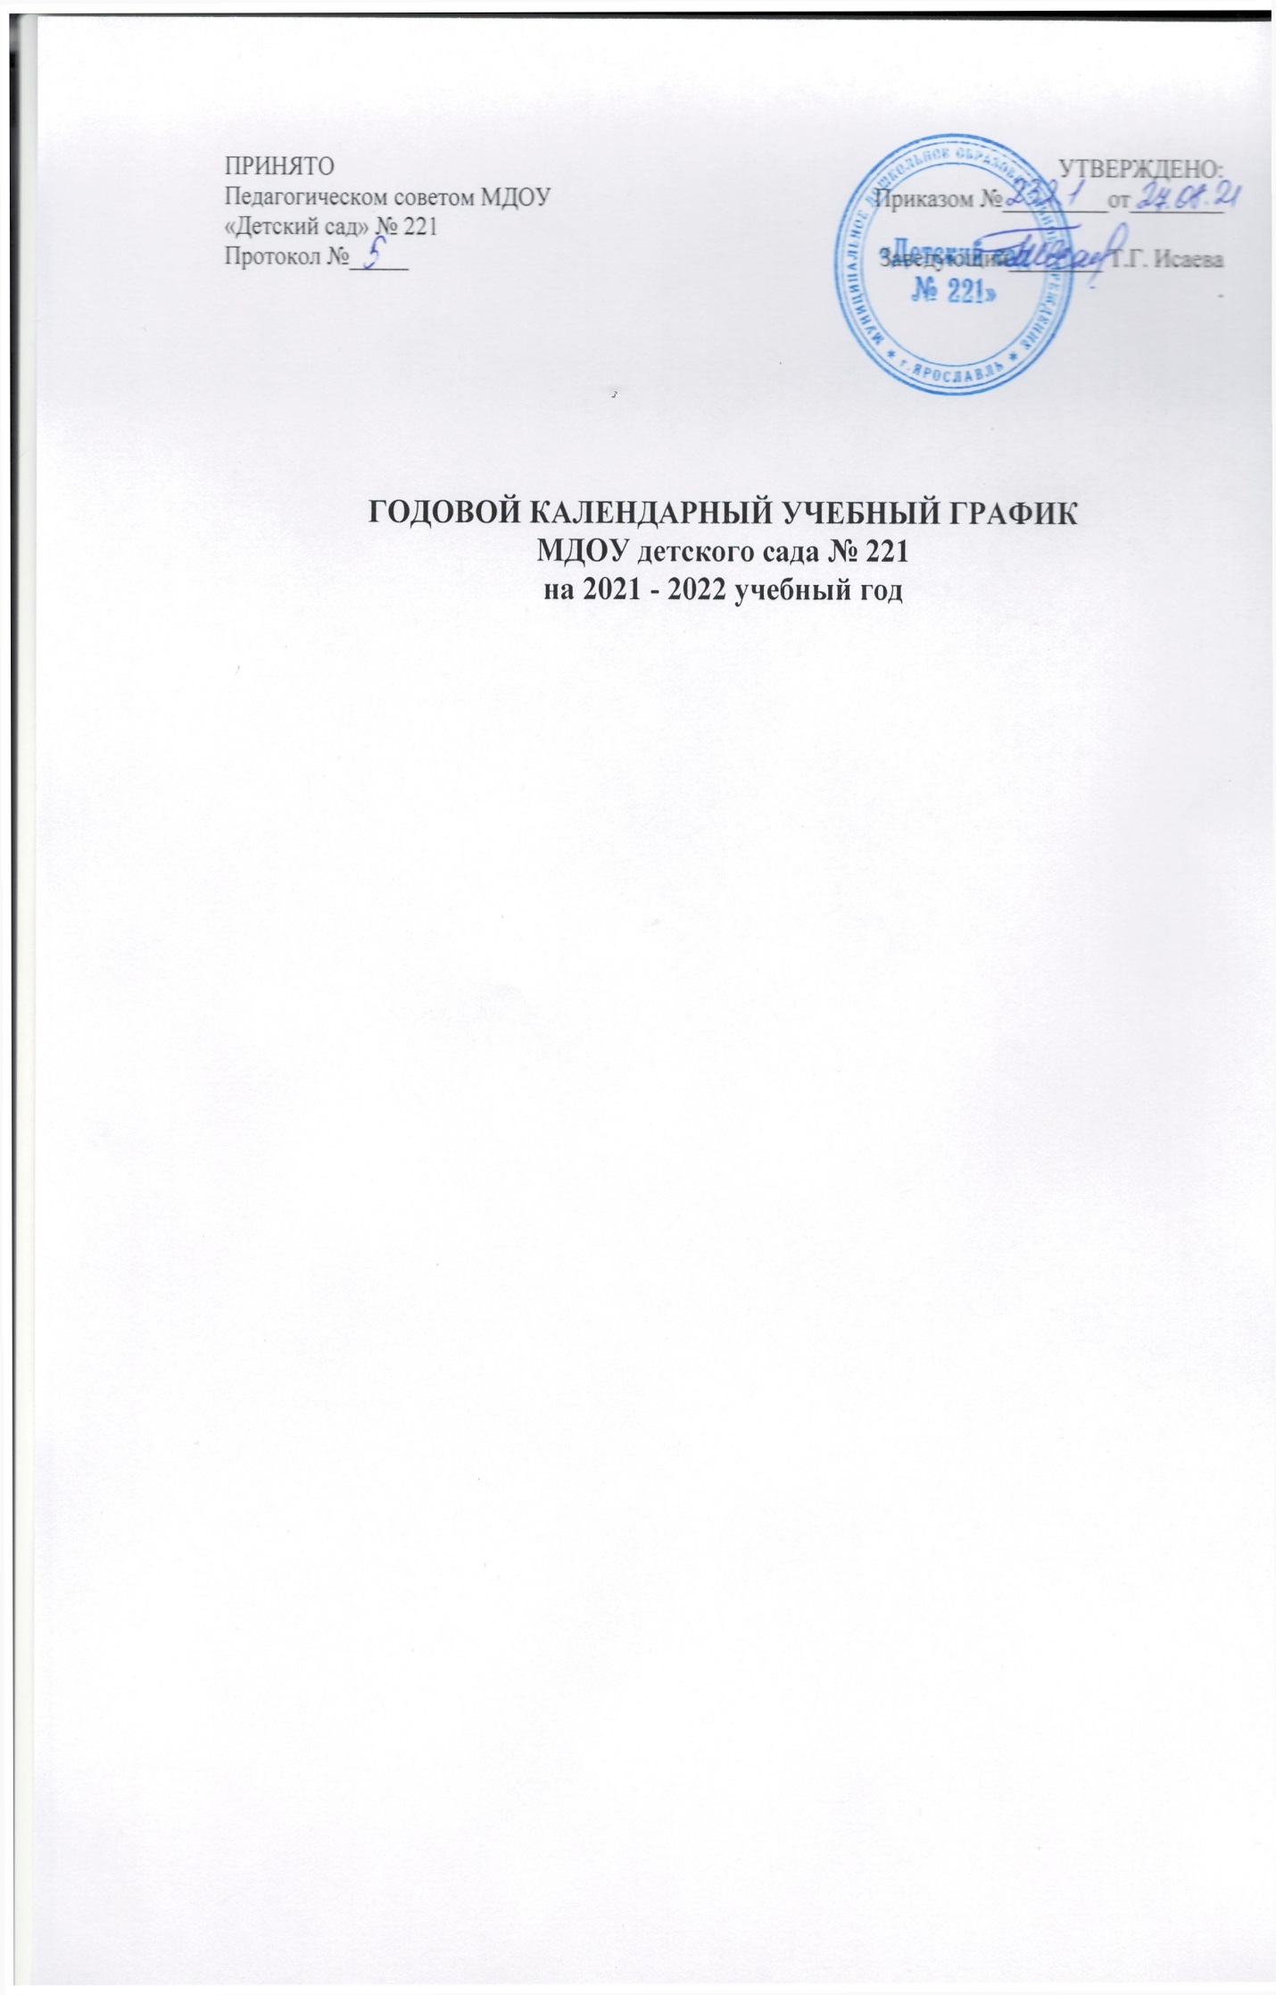

Годовой календарный учебный график
на 2021 – 2022 учебный год
 | Содержание |  |  | Наименование возрастных групп
 |  |  |  | Первая млад шая группа  (2 – 3 года) |  | Вторая младшая группа  (3 – 4 года) | Средняя группа  ( 4 – 5 лет) | Старшая группа  (5 – 6 лет) |  | Старшая  лог.  (5 – 6 лет) |  | Подг  ( 6 – 7 лет) | Подг гру  ( 6 – 7 лет)
1 | Количество возрастных групп |  |  | 2 |  | 2 | 2 | 1 |  | 1 |  | 2 | 1
 |  |  |  | 11 групп
2 | Начало учебного года |  |  | 01.09.2021
3 | Окончание учебного года |  |  | 31.05.2022
4 | Продолжительность учебной недели |  |  | 5 дней (понедельник – пятница)
5 | Продолжительность учебного года |  |  | 39 недель
6 | Летний оздоровительный период |  |  | с 01.06.2022 по 31.08.2022
7 | Режим работы ДОУ в учебном году |  |  | 7.00 – 19.00
8 | Режим работы ДОУ в летний оздоровительный период |  |  | 7.00 – 19.00
9 | График каникул |  |  | Зимние каникулы - с 31.12.2021 по 09.01.2022
10 | Праздничные (выходные) дни |  |  | 4 ноября – День народного единства  31.12.2021 – 09.01.2022 – новогодние каникулы  8 марта – Международный женский день  1,2,3 мая – Праздник весны и труда  9,10 мая – День Победы  12 июня – День России
11 | Сроки проведения мониторинга |  |  | 1.09.2021 г. -17.09.2021 г. – мониторинг  16.05.2022 г.- 31.05.2022 г. - мониторинг
12 | Объем недельной нагрузки НОД |  |  | 10 з  1ч 30мин |  | 10з  2ч. 30 мин | 10з  3ч 20 мин | 14з  5 ч 50 мин | 15з  6ч 15 мин |  | 16з  8ч |  | 17з  8ч 30 мин
13 | Объем ежедневной нагрузки в первую половину дня |  |  | до 10 мин |  | до 30 мин | до  40 мин | до 45 мин | до 45 мин |  | до 90мин |  | до 90мин
14 | Объем ежедневной нагрузки во вторую половину дня |  |  | до 10 мин |  |  | до 20 мин  2-3 р в неделю | до 25 мин  2-3 р в неделю | до 25 мин  2-3 р в неде  лю |  | до 30 мин  2-3 р в неде  лю |  | до 30 мин  2-3 р в неде  лю
15 |  | Минимальный перерыв между НОД |  | 10 минут
14 |  | Консультативные дни специалистов ДОУ |  | вторник с 15.00 -18.00  среда с 15.00-18.00
Реализация приоритетных направлений

12 | Речевое развитие |  | Методика Л.Фесюковой «Воспитание сказкой» развитие речевых и интеллектуальных способностей детей дошкольного возраста |  | Включено в календарно-тематическое планирование.  Реализуется через совместную деятельность с детьми во второй половине дня.
 | Физкультур но оздоровительное |  | Танцевально-игровая гимнастика «Са-Фи-Дансе» Фирилевой Ж.Е., Сайкиной Е.Г  . |  | Реализуется через совместную деятельность с детьми во второй половине дня.

